中考数学压轴题解题策略
相切的存在性问题解题策略

专题攻略
一、圆与圆的位置关系问题，一般无法先画出比较准确的图形．
解这类问题，一般分三步走，第一步先罗列三要素：R、r、d，第二步分类列方程，第三步解方程并验根．
第一步在罗列三要素R、r、d的过程中，确定的要素罗列出来以后，不确定的要素要用含有x的式子表示．第二步分类列方程，就是指外切与内切两种情况．
二、直线与圆的位置关系问题，一般也无法先画出比较准确的图形．
解这类问题，一般也分三步走，第一步先罗列两要素：R和d，第二步列方程，第三步解方程并验根．
第一步在罗列两要素R和d的过程中，确定的要素罗列出来以后，不确定的要素要用含有x的式子表示．第二步列方程，就是根据直线与圆相切时d＝R列方程．
例题解析
例❶ 如图1-1，已知抛物线y＝x²－1与x轴相交于A、B两点．
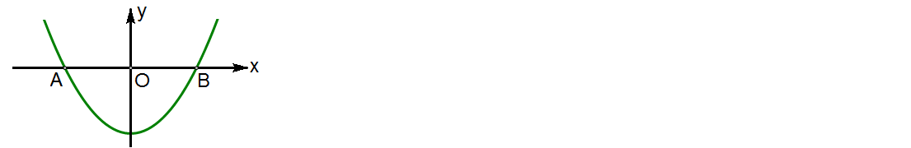
（1）有一半径为r的⊙P，且圆心P在抛物线上运动，当⊙P与两坐标轴都相切时，求半径r的值；
（2）半径为1的⊙P在抛物线上，当点P的纵坐标在什么范围内取值时，⊙P与y轴相离、相交？

图1-1
【解析】（1）如果⊙P与两坐标轴都相切，那么圆心P到两坐标轴的距离相等．画直线y＝x和y＝－x，四个圆心P就都找到了，如图1-2，图1-3．其实求半径r，只需一个图就可以了，⊙P的半径为r＝|x|＝或．[来源:学+科+网]
（2）要判断⊙P与y轴相离、相交，先找到临界位置⊙P与y轴相切，此时x＝1或x＝－1．如图1-4，可以想象，当圆心P在x轴下方时，⊙P与y轴相交，此时－1≤y_{P}＜0；当圆心P在x轴上方时，⊙P与y轴相离，此时y_{P}＞0．
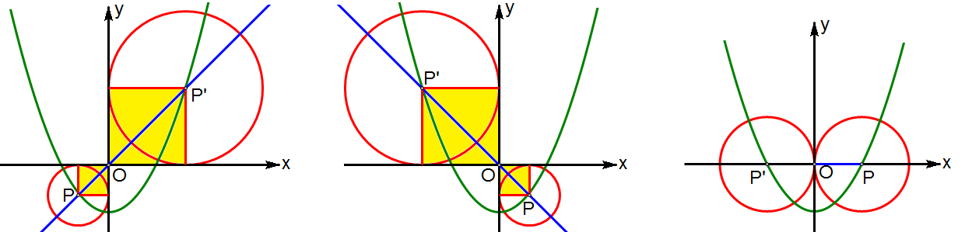
图1-2 图1-3 图1-4
例❷ 如图2-1，△ABC中，BC＝AC＝5，AB＝8，CD为AB边上的高．如图2-1，A在原点处，点B在y轴的正半轴上，点C在第一象限．若A从原点出发，沿x轴向右以每秒1个单位长的速度运动，则点B随之沿y轴下滑，并带动△ABC在平面上滑动．如图2-2，设运动的时间为t秒，当B到达原点时停止运动．当以点C为圆心、CA为半径的圆与坐标轴相切时，求t的值．
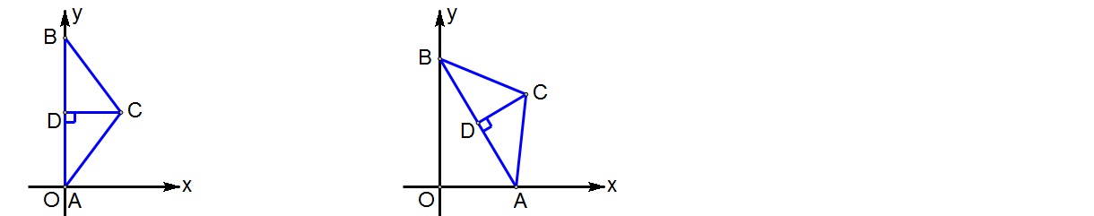
图2-1 图2-2
【解析】这道题讲一下画图策略，答案就在图形中．
（1）如图2-3，画x轴，取点A；作CA⊥x轴，且CA＝5；以CA为半径画⊙C，以A为圆心，8为半径画弧，产生点B．
如图2-4，过点B画y轴．在Rt△AOB中，已知AB和∠1，求得OA＝t＝4.8．
（2）如图2-5，先画y轴和点B，产生点A后再画x轴．求得OA＝t＝6.4．
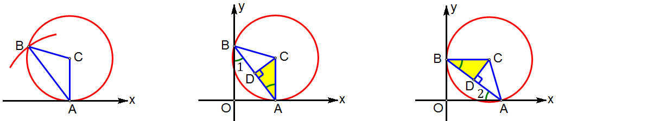
图2-3 图2-4 图2-5
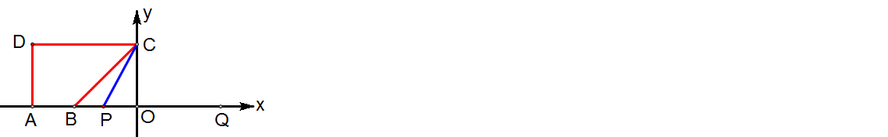
例❸ 如图3-1，A(－5,0)，B(－3,0)，C(0, 3)，四边形OADC是矩形．点P从点Q(4,0)出发，沿x轴向左以每秒1个单位长的速度运动，以PC为半径的⊙P随点P的运动而变化，当⊙P与四边形ABCD的边（或边所在的直线）相切时，求运动时间t的值．

图3-1
【解析】我们先根据“d＝r”讲解题策略．
如图3-2，动点P到切线BC的所有垂线段中，哪条等于半径PC？此时P(3, 0)，t＝1．
如图3-3，动点P到切线DC的所有垂线段中，半径PC是哪条？此时P(0, 0)，t＝4．
如图3-4，动点P到切线AD的距离就是PA，PA与半径PC相等，点P在AC的垂直平分线上，此时在Rt△PCO中，由勾股定理解得AP＝3.6，所以QP＝5.4，t＝5.4.
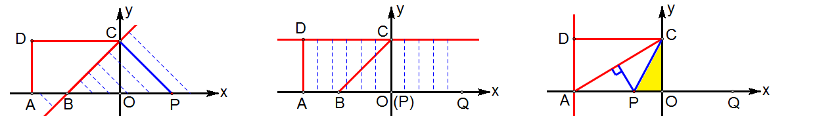
图3-2 图3-3 图3-4
我们再灵活应用“圆的切线垂直于经过切点的半径”画图，答案就在图形中．
如图3-5，经过切点C画切线BC的垂线，与x轴的交点就是P(3, 0)．
如图3-6，经过切点C画切线DC的垂线，与x轴的交点就是P(0, 0)．
如图3-7，已知圆上两点A和C，画AC的垂直平分线，与x轴的交点就是P．
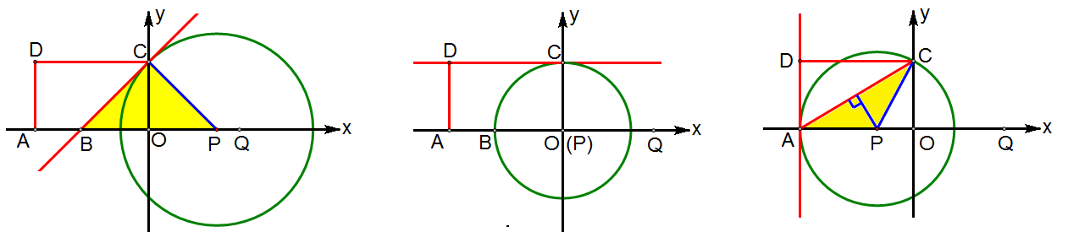
图3-5 图3-6 图3-7
例❹ 如图4-1，已知抛物线y＝mx²＋bx＋c(m＞0)经过A(1, 0)、B(－3,0)两点，顶点为P，与y轴交于点D．⊙C的直径为A、B，当m为何值时，直线PD与⊙C相切？
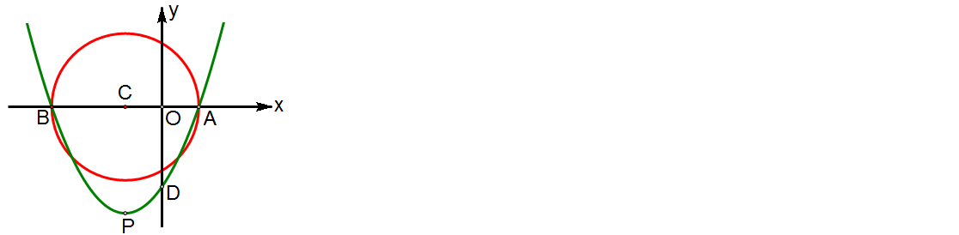
图4-1
【解析】由y＝m(x－1)(x＋3)，可得D(0,－3m)，P(－1,－4m)．
⊙C的半径为2，切线PD随m变化．
如图4-2，先假设切点为E，那么∠CPE＝∠PDF．由sin∠CPE＝sin∠PDF，得．解方程，得．所以当时，直线PD与⊙C相切．
事实上，此时直线PD与⊙C相切于点D，∠PCD＝30°（如图4-3）．[来源:学科网ZXXK]
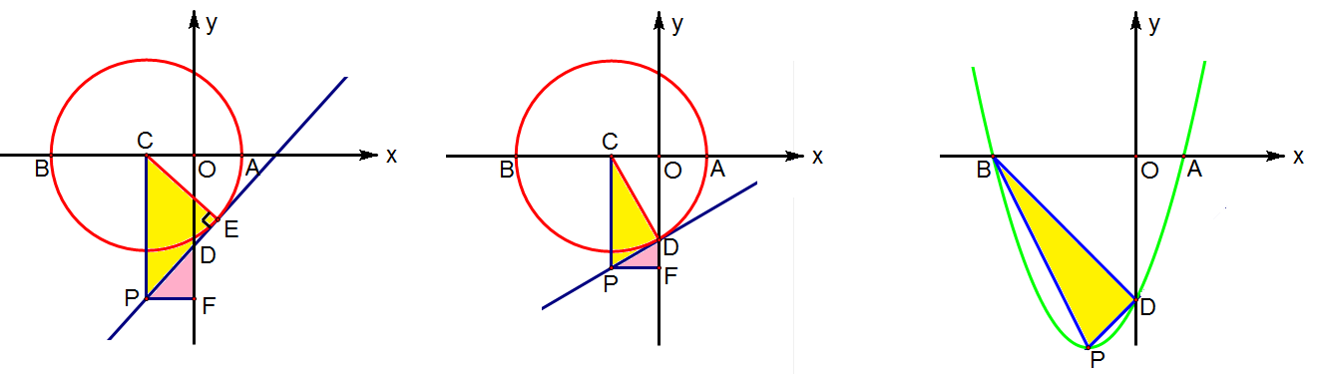
图4-2 图4-3
例❺ 如图5-1，在梯形ABCD中，∠ABC＝90°，AD∥BC，AB＝8，BC＝18，$\text{sin}∠\text{BCD}=\frac{4}{5}$，点P从点B开始沿BC边向终点C以每秒3个单位的速度移动，点Q从点D开始沿DA边向终点A以每秒2个单位的速度移动，设运动时间为$t$秒．如果⊙P的半径为6，⊙Q的半径为4，在移动的过程中，试探索：$t$为何值时⊙P与⊙Q外离、外切、相交？
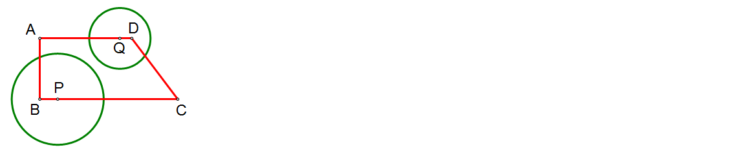
图5-1
【解析】对于⊙P，R＝6；对于⊙Q，r＝4．圆心距d＝PQ怎么表示呢？
如图5-2，PQ²＝QH²＋PH²＝8²＋(12－5t)²．
当两圆外切时，由d＝R＋r＝10，得d²＝10²．
解方程8²＋(12－5t)²＝10²，得t＝1.2（如图5-3），或t＝3.6（如图5-4）．
现在，我们想象两圆的运动过程，从外离到外切、相交，再到外切，外离，然后写出结论：当0≤t＜1.2和3.6＜t≤6时，两圆外离；当1.2＜t＜3.2时，两圆相交．
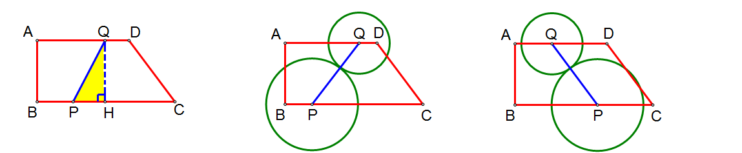
图5-2 图5-3 图5-4[来源:学科网]
例❻ 如图6-1，Rt△ABC中，∠ACB＝90°，AC＝4厘米，BC＝3厘米，⊙O为△ABC的内切圆．
（1）求⊙O的半径；[来源:学。科。网Z。X。X。K]
（2）动点P从点B沿BA向点A以每秒1厘米的速度匀速运动，以P为圆心，PB为半径作圆．设点P运动的时间为t秒，若⊙P与⊙O相切，求t的值．
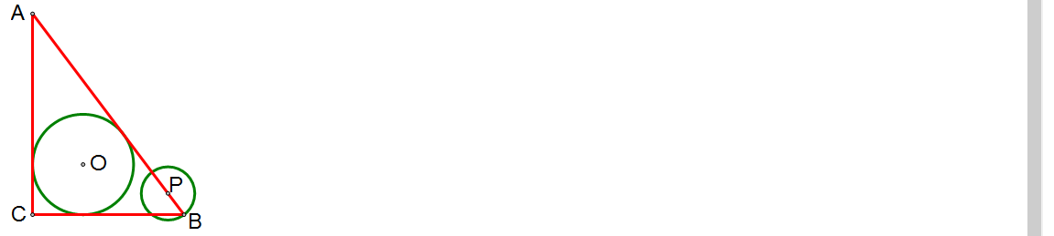
图6-1[来源:学科网ZXXK]
【解析】如图6-2，⊙O的半径r＝1（厘米）．
对于⊙O，r＝1；对于⊙P，R＝t；圆心距d＝OP在Rt△POH中解决（如图6-3）．
由OP²＝OH²＋PH²＝1²＋(2－t)²，得d＝OP＝．
当⊙P与⊙O外切时，由d＝R＋r，得．解得（如图6-4）．
当⊙P与⊙O内切时，由d＝|R－r|，得．解得t＝2（如图6-5）．
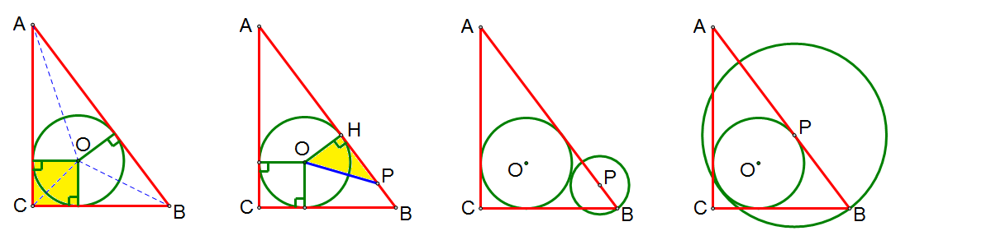
图6-2 图6-3 图6-4 图6-5
例❼ 如图7-1，已知直线l：与x轴、y轴分别交于点A、B，⊙O的半径为1，点C是y轴正半轴上的一点，如果⊙C既与⊙O相切，也与直线l相切，求圆心C的坐标．
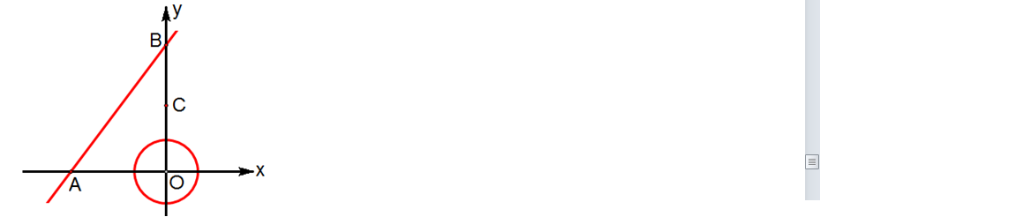
图7-1
【解析】先确定⊙C与直线l相切，再解方程⊙C与⊙O相切．
如图7-2，过点C作CD⊥AB，垂足为D．设BC＝5m，半径CD＝3m．
对于⊙O，r＝1；对于⊙C，R＝3m；圆心距d＝OC＝OB－BC＝4－5m．
当两圆外切时，R＋r＝d．解方程3m＋1＝4－5m，得．此时（如图7-3）．
当两圆内切时，R－r＝d．解方程3m－1＝4－5m，得．此时（如图7-4）．
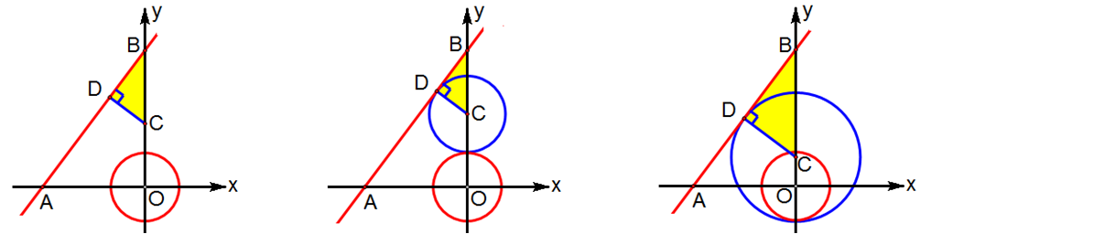
图7-2 图7-3 图7-4
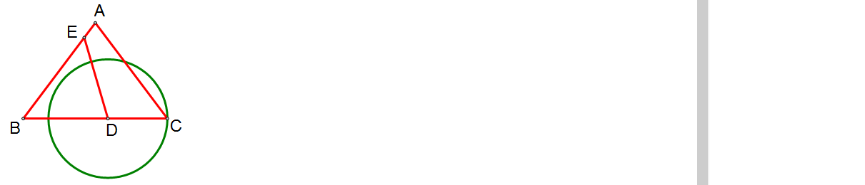
例❽ 如图8-1，已知在等腰△ABC中，AB＝AC＝5，BC＝6，点D为BC边上一动点（不与点B重合），过点D作射线DE交AB于点E，∠BDE＝∠A，以点D为圆心，DC的长为半径作⊙D．设BD＝x．
（1）当⊙D与边AB相切时，求x的值；
（2）如果⊙E是以E为圆心，AE的长为半径的圆，当⊙D与⊙E相切时，求x的值．

图8-1
【解析】如图8-2，AB＝AC和∠BDE＝∠A，隐含了△ABC∽△DBE，DB＝DE＝x．
（1）如图8-3，当⊙D与边AB相切时，d＝r，解DH＝DC就可以了．
解方程，得．
（2）对于⊙D，R＝DC＝6－x；对于⊙E，r＝AE＝AB－BE＝；
圆心距d＝DE＝DB＝x．
当两圆外切时，由d＝R＋r，得．解得（如图8-4）．
当两圆内切时，由d＝R－r，得．解得（如图8-5）．
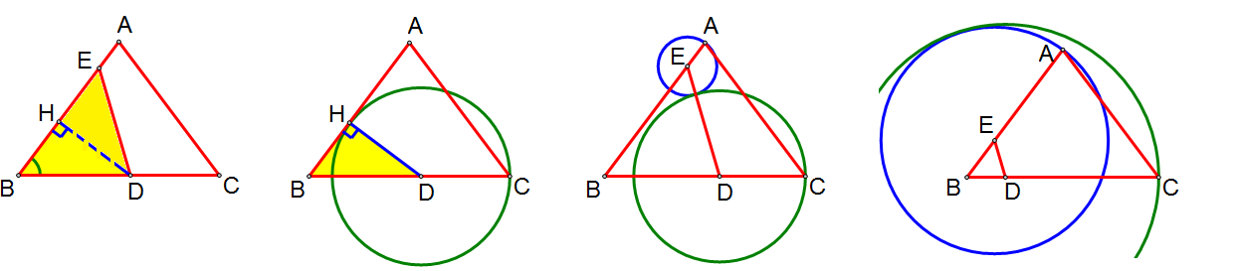
图8-2 图8-3 图8-4 图8-5
例❾ 如图9-1，一个Rt△DEF的直角边DE落在AB上，点D与点B重合，过A点作射线AC与斜边EF平行，已知AB＝12，DE＝4，DF＝3．如图9-2，点P从A点出发，沿射线AC方向以每秒2个单位的速度运动，Q为AP的中点．同时Rt△DEF沿着BA方向以每秒1个单位的速度运动，当点D运动到点A时，两个运动都停止．在运动过程中，是否存在以点Q为圆心的圆与Rt△DEF的两条直角边所在直线都相切？若存在，求运动时间t，若不存在，说明理由．
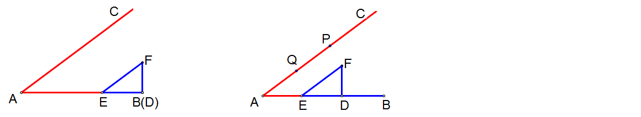
图9-1 图9-2
【解析】这道题目我们讲画图的策略．注意到AQ＝BD＝t．
①如图9-3，画∠CAM＝∠CAB；在射线AM上取一点D，过点D作AM的垂线；画直角的平分线产生点Q；在点D右侧截取DB＝AQ．
作QH⊥AM于H，以QH为半径的⊙Q符合题意．
由QH＝DH，得．解得t＝5．
②过点D画直角的平分线还有图9-4的情形，此时DH＝．
解方程，得t＝10．
从上面的过程我们可以体验到，画图与点P无关，与△DEF无关．我们去伪存真，∠A的大小确定，以D为顶点构造直角，作直角的平分线产生点Q，截取得到点B就可以了．
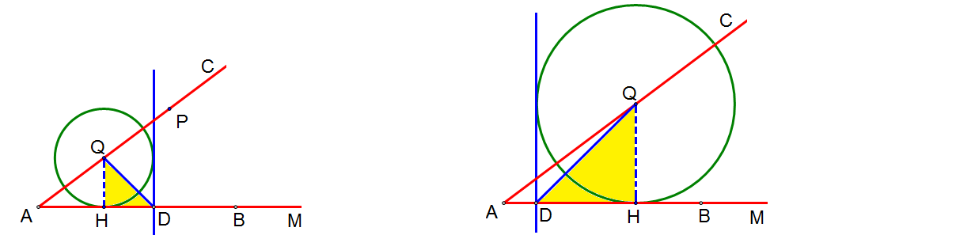
图9-4 图9-5

